**三角函数计算器总体设计文档**

**1 引言**

**1.1 文档说明**

本文档是三角函数计算器软件总体设计文档，用于对三角函数计算器软件设计开发行为进行规范与引导，以便项目开发人员对本软件的设计与实现有一个较为全面的理解。文档内容包括目标软件功能需求概述、软件结构设计、软件接口设计以及软件开发规范说明等。

**1.2 目标软件概述**

目标软件为一款可以接收不同类型输入（角度与弧度）的三角函数计算器。软件主要包括用户操作界面实现与三角函数计算实现两个模块。操作界面应包含基本的数据输入、数据类型切换、三角函数选择、归零、删除等按钮，并实现输入数据与输出数据的显示。计算器应实现的三角函数包括sin，cos，arcsin，arctan四类。

**1.3 开发规范**

1）命名规范：驼峰命名法

变量、函数等使用小驼峰命名法，如：variable、myVariable、myFunc；

类名等使用大驼峰命名法，如：MyClass;

2）注释规范

函数注释紧跟函数定义，应包含基本功能描述、参数说明、返回值说明。示例如下：

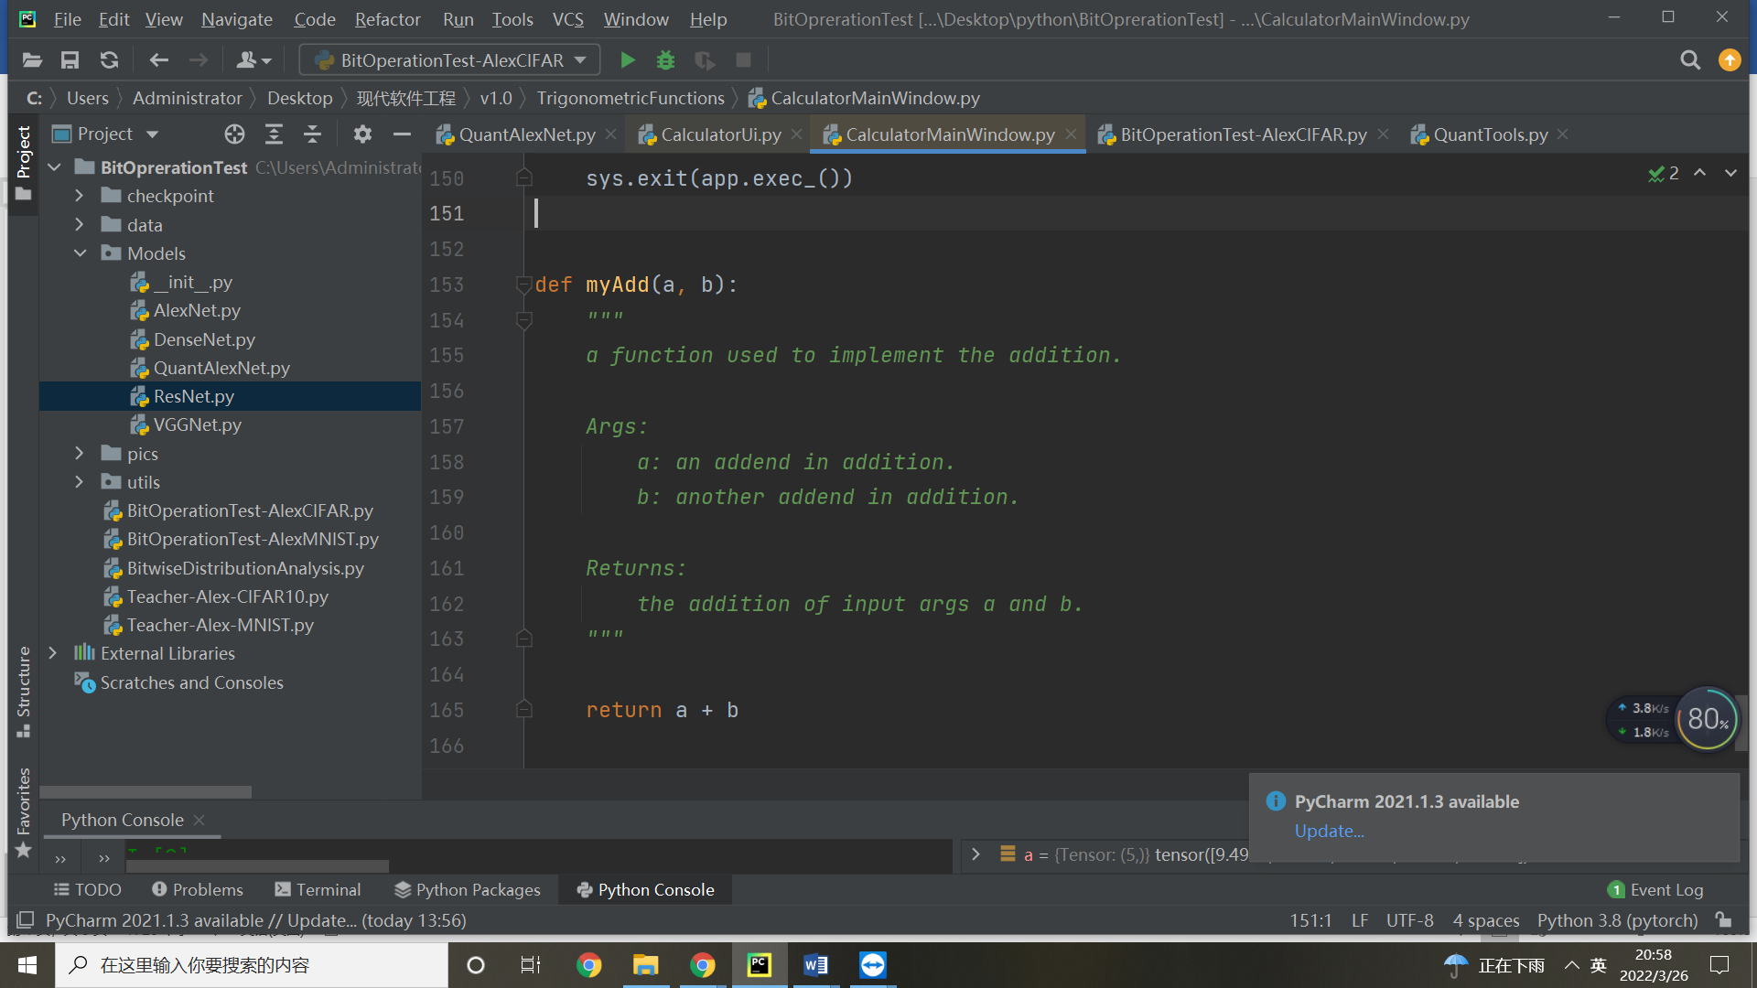

类注释紧跟类定义，应包含类的基本描述、详细描述以及属性说明，示例如下：

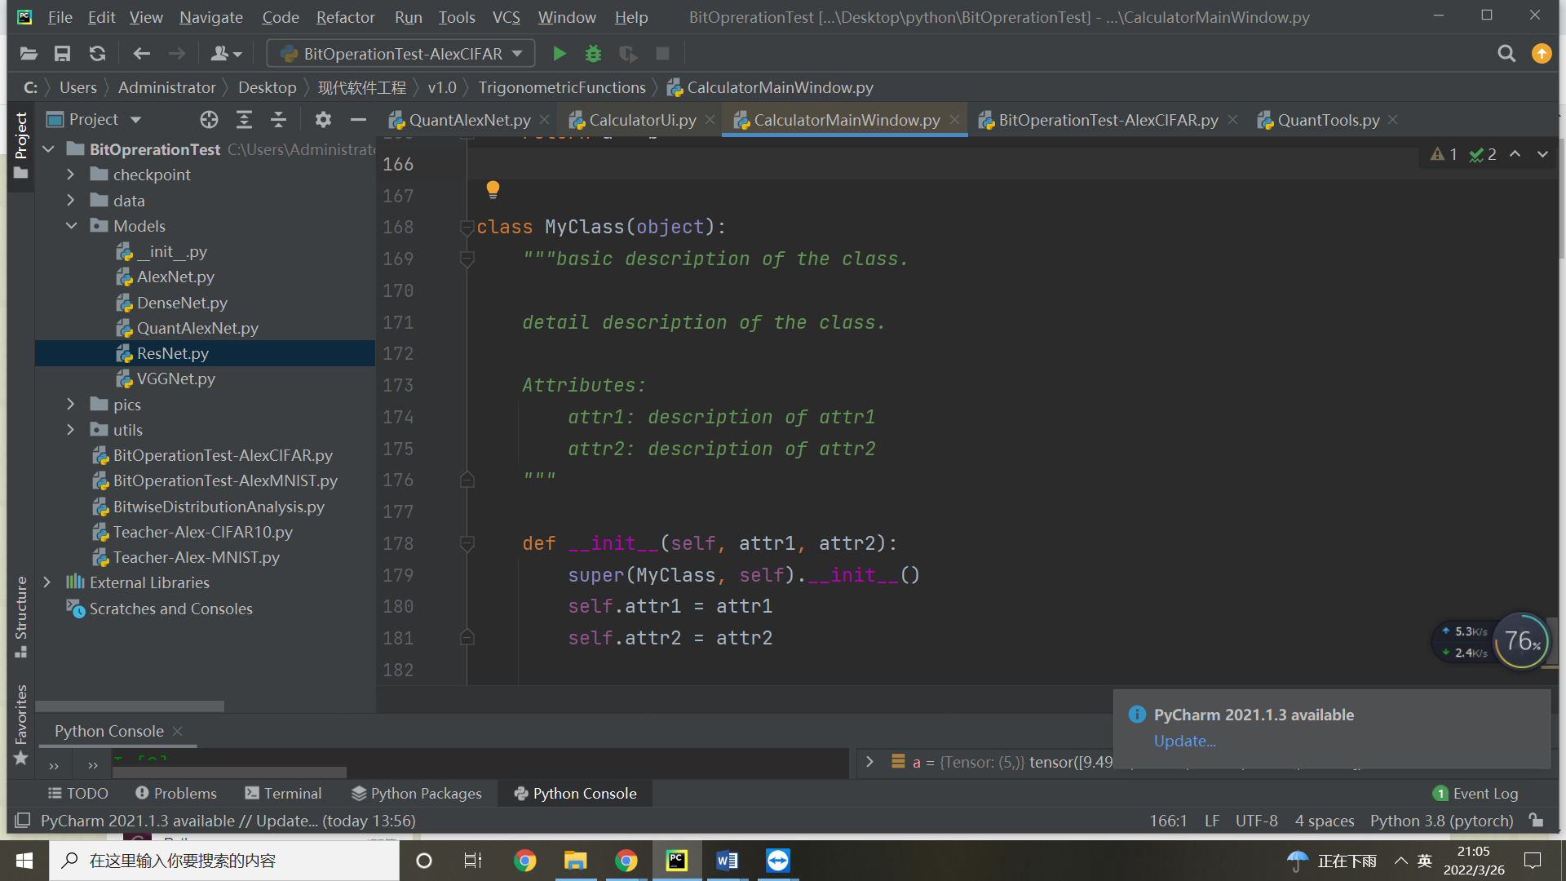

**2 功能需求**

**2.1 计算模块功能需求**

1）正弦函数计算（sin）

输入角度数据/弧度数据，实现正弦函数计算并返回计算结果。

2）余弦函数计算（cos）

输入角度数据/弧度数据，实现余弦函数计算并返回计算结果。

3）反正弦函数计算（arcsin）

输入角度数据/弧度数据，实现正切函数计算并返回计算结果。

4）反正切函数计算（arctan）

输入角度数据/弧度数据，实现反正切函数计算并返回计算结果。

**2.2 操作界面功能需求**

1）归零按钮（c）

操作界面包含归零按钮实现归零功能。

2）删除按钮（del）

操作界面包含删除按钮实现删除功能。

3）数字按钮（0~9）

操作界面包含0~9数字按钮实现数据输入功能。

4）小数点按钮（.）

操作界面包含小数点按钮实现小数数据输入功能。

5）函数按钮（sin/cos/arcsin/arctan）

操作界面包含正弦、余弦、正切、反正切四个函数按钮实现函数选择功能。

6）模式切换按钮（mode）

操作界面包含模式切换按钮实现输入类型切换（degree/radian）。

7）数据显示功能

操作界面包含数据显示区域，显示内容包括所选函数、输入数据、数据类型、计算结果以及归零显示零。

**3 结构设计**

**4 接口设计**

**4.1 用户接口**

图形化用户操作界面，此界面清晰的展示软件所具有的各项功能。此界面包含数字按钮、函数按钮、归零按钮、删除按钮、小数点按钮、模式切换按钮以及数据显示区域。

**4.2 内部接口**

1. 正弦函数：sin(input: float/int, mode: str =‘degree’)

输入参数：input 输入数据

mode 模式选择，“degree” 或 “radian”，默认为“degree”

返回值：float 计算结果

描述：sin函数对输入数据进行正弦计算，返回计算结果；

1. 余弦函数：cos(input: float/int, mode: str =‘degree’)

输入参数：input 输入数据

mode 模式选择，“degree” 或 “radian”，默认为“degree”

返回值：float 计算结果

描述：cos函数对输入数据进行余弦计算，返回计算结果；

1. 反正弦函数：arcsin(input: float/int, mode: str =‘degree’)

输入参数：input 输入数据

mode 模式选择，“degree” 或 “radian”，默认为“degree”

返回值：float 计算结果

描述：arcsin函数对输入数据进行反正弦计算，返回计算结果；

1. 反正切函数：arctan(input: float/int, mode: str =‘degree’)

输入参数：input 输入数据

mode 模式选择，“degree” 或 “radian”，默认为“degree”

返回值：float 计算结果

描述：arctan函数对输入数据进行反正切计算，返回计算结果；

1. 三角函数选择：triFuncSelect (input: float/int, triFunc: str)

输入参数：input 用户键入的数据

triFunc 用户选择的三角函数类型

返回值：None

描述：triFuncSelect函数在用户点击四个三角函数按钮时被调用，函数获取三角函数类型以及用户接下来键入的数值作为输入参数，调用相应三件函数对数据进行计算；

1. 显示：displayToBox(content: str)

输入参数：content 需要显示的内容

返回值：None

描述：将输入的文本内容显示到显示区域；

1. 显示数字：displayNumber(input: float/int)

输入参数：input 要显示的数字值

返回值：None

描述：displayNumber函数在用户点击数值按钮或得到计算输出时被调用，将数值显示到显示区域；

1. 显示小数点：displayDot()

输入参数：无

返回值：None

描述：displayDot函数在用户点击小数点按钮时被调用，在显示区域显示小数点。若当前数值已存在小数点则不再增加显示小数点；

1. 归零：displayReset()

输入参数：无

返回值：None

描述：displayReset函数在用户点击归零按钮时被调用，重置显示区域内容为0；

1. 删除：displayDel()

输入参数：无

返回值：None

描述：displayDel函数在用户点击删除按钮时被调用，删除当前显示区域的一位数字或小数点。若被调用时显示区域仅有一位显示，调用后显示区域显示0；若当前显示区域显示计算输出，则点击删除按钮不调用该函数；

1. 模式切换：switchMode(currentMode: str)

输入参数：currentMode 当前状态 “degree” 或 “radian”

返回值：None

描述：switchMode函数在用户点击模式切换按钮时被调用，将当前计算器模式作为参数传入函数，函数将计算器模式转换为另一模式；